**GUÍA CIENCIAS NATURALES**

**QUINTOS BÁSICO**

|  |
| --- |
| Nombre: |
| Curso: Quintos años Fecha: **Semana 13 y 14** del 22 de junio al 03 de julio 2020 |
| Objetivo de la actividad: Reforzar la explicación de las características las mareas y corriente de Humboldt |

**Las mareas y la corriente de Humboldt**

1. Ítem: Lee con atención el breve texto que tiene la imagen y responde las preguntas.

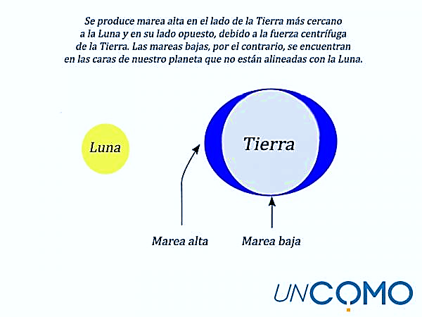

1. ¿Por qué se produce marea alta en el lado que la luna está cerca de la Tierra?

______________________________________________________________

1. ¿Qué pasa con la marea en el lado opuesto a la Tierra?

_____________________________________________________________

1. ¿Qué ocasiona en las costas terrestres las marejadas o mareas altas?

__________________________________________________________________________________________________________________________________

II Ítem: Observa la siguiente tabla y responde las preguntas

|  |  |  |  |  |  |  |  |
| --- | --- | --- | --- | --- | --- | --- | --- |
| Tabla de registro de mareas altas y bajas de la región de Valparaíso, durante las fases de la Luna. | | | | | | | |
| Luna Nueva 6 de marzo | | Cuarto Creciente 12 de marzo | | Luna llena 20 de marzo | | Cuarto menguante 28 de marzo | |
| Hora | Altura de marea (m) | Hora | Altura de marea (m) | Hora | Altura de marea (m) | Hora | Altura de marea (m) |
| 04:55 | 0,31 B | 02:07 | 1,32 P | 04:43 | 0,23 B | 02:50 | 0,95 P |
| 10:49 | 1,29 P | 08:09 | 0,36 B | 10:41 | 1,38 P | 08:18 | 0,66 B |

|  |
| --- |
| ***En los datos de la tabla se especifica el tipo de marea registrada, siendo la letra P: pleamar o marea alta, y siendo B bajamar o marea baja*** |

1. ¿Qué diferencia, en metros, existe entre la pleamar y la bajamar en luna llena?

____________________________________________________________________________________________________________________________________

1. ¿Qué día se registró la pleamar más alta?, ¿a qué fase de la luna corresponde?

____________________________________________________________________________________________________________________________________

1. ¿Qué día se registró la bajamar más baja?, ¿a qué fase de la luna corresponde

____________________________________________________________________________________________________________________________________

1. ¿Qué efecto tienen la luna nueva y llena en la altura de las mareas?, ¿y el cuarto creciente y menguante

____________________________________________________________________________________________________________________________________

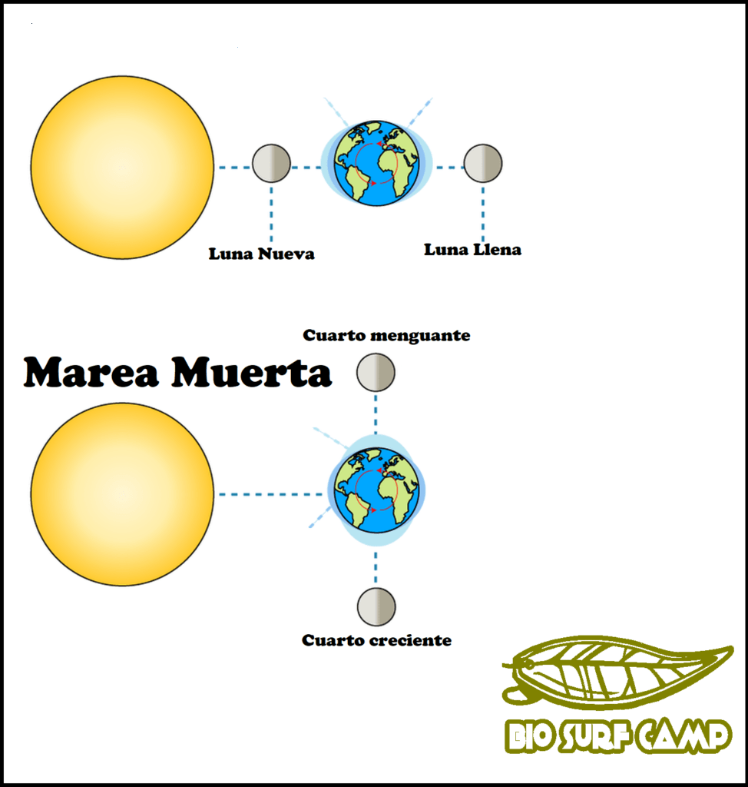III Ítem: Observa la imagen e identifica a que marea corresponde, Marea alta o marea baja, escribe su nombre y escribe brevemente en que consiste ese periodo en el mar.

________________________________________________________________________________________________________________________________________________

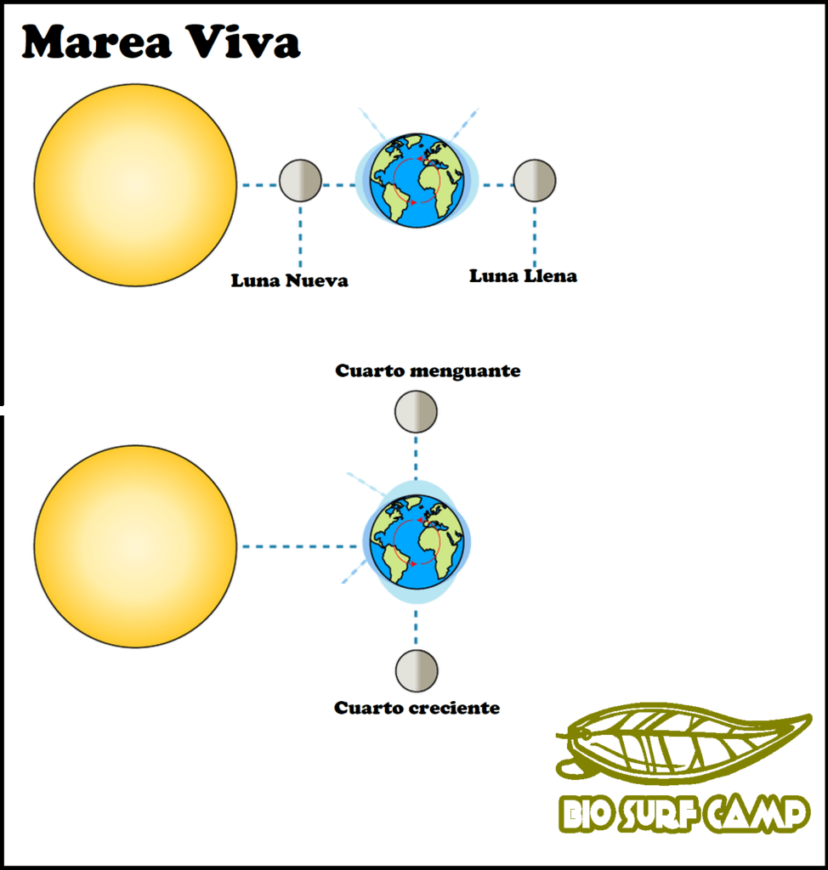

________________________________________________________________________________________________________________________________________________

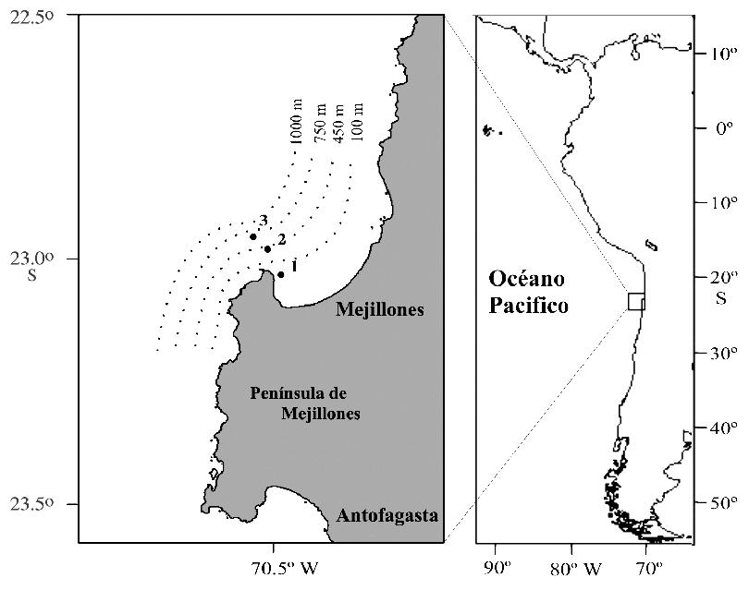IV. Ítem: Describe y dibuja como interactúa la corriente de Humboldt en las costas chilenas. Según su desplazamiento y lo que genera corriente.

_____________________________________________________________________________________________________________________________________________________________________________________________________________________________________________________________________________________________________________________________________________________________________________________________________________________________________________________________________________________________________________________________________________________________________________________________________________________